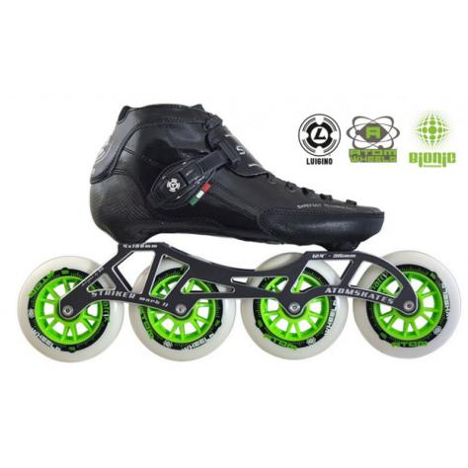
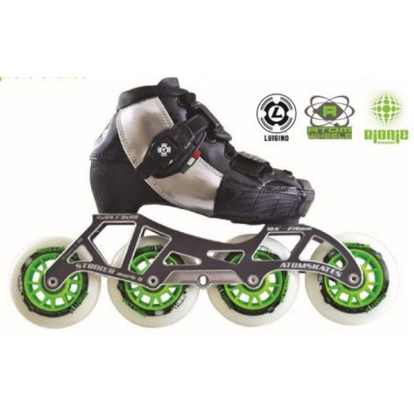

Majstrovstvá Slovenska na cestom okruhu 2022 a 3. kola SIPM
Preteky pod záštitou Slovenského rýchlokorčuliarskeho zväzu, Mesta Trnava, Šalského In-line klubu LUIGINO.sk a Trnavského In-line klubu KK Trnava
Organizátor Slovenský rýchlokorčuliarsky zväz
Usporiadateľ LUIGINO.sk Termín konania 09.07.2022
Miesto konania Športový areál Slávia Trnava
Riaditeľ pretekov Marián Miškovič
Technický riaditeľ Marián Belák
Hlavný rozhodca Lívia Kmeťková
Štartovné 10,- EUR
Registrácia www.srzinlinespeed.com
Štart: štart 1.disciplíny od 9:30
Ukončenie registrácie uzávierka 3 dni pred začiatkom pretekov
Pravidlá Preteká sa podľa súťažných pravidiel inline korčuľovania SRZ platných pre rok 2022 a týchto propozícii. Pretekári sú povinní mať ochrannú prilbu a odporúčané sú chrániče kolien, lakťov a zápästia. V prípade rovnosti bodov rozhoduje lepšie umiestnenie na najdlhšej trati. Maximálny priemer koliesok je 110 mm pre kat. senior, junior a 100 mm pre kat. kadet a žiaci – max 90 mm. Titul M-SR bude udelený v kategóriách senior/ky, junior/ky, kadet/ky, žiaci/čky A, žiaci/čky B, ak v danej kategórii budú na štarte minimálne 4 pretekári .

Vylúčenie zodpovednosti Usporiadateľ nepreberá zodpovednosť za zranenia ani za vecné škody na majetku zúčastnených osôb. Všetci účastníci štartujú na vlastnú zodpovednosť.

Protesty Možno podať po zverejnení výsledkov u riaditeľa pretekov za poplatok 30 €.

Kategórie
Kategória |  |  | Vek |  |  |  | Rok narodenia
Senior / ky |  |  | 19- starší |  |  |  |  | 2003-starší
Junior / ky - A |  |  | 17-18 |  |  |  |  | 2004-2005
Junior / ky - B |  |  | 15-16 |  |  |  |  | 2007-2006
Kadet / ky |  |  | 13-14 |  |  |  |  | 2009-2008
Žiaci / čky A |  |  | 11-12 |  |  |  |  | 2011-2010
Žiaci / čky B |  |  |  | 9-10 |  |  |  | 2013-2012
Žiaci / čky C |  |  |  | 8 a mladší |  |  |  |  | 2014 a mladší

Disciplíny
Viacboj MSR na cestnom okruhu pozostáva z
Kategória | 1.disciplína | 2.disciplína | 3.disciplína
Senior / ky | 100 metrov | 1 kolo | 5000 metrov B *
Junior / ky | 100 metrov | 1 kolo | 3000 metrov B *
Kadet / ky | 100 metrov | 1 kolo | 2000 metrov B *
Žiaci / čky A | 100 metrov | 1 kolo | 1500 metrov
Žiaci / čky B | 100 metrov | 1 kolo | 1000 metrov
*B = bodovací pretek

Viacboj žiakov C pozostáva z
Kategória | 1.disciplína | 2.disciplína | 3.disciplína
Žiaci / čky C | 100 metrov | 300 metrov | 1 kolo

Prezentácia: Prezentácia pretekárov, výdaj štartovného čísla prebehne v priestore ľanového centra v športovom atletickom areály Slávie Trnava dňa 09.07.2022 od 8:00.
Trať: 1 okruh má 650 m a šírku v hlavnom telese 7 metrov. Povrch okruhu je asfaltový. Preteky sa konajú po uzatvorenej komunikácii. Pretekári štartujú na vlastné nebezpečenstvo a sú povinní riadiť sa pokynmi usporiadateľov.
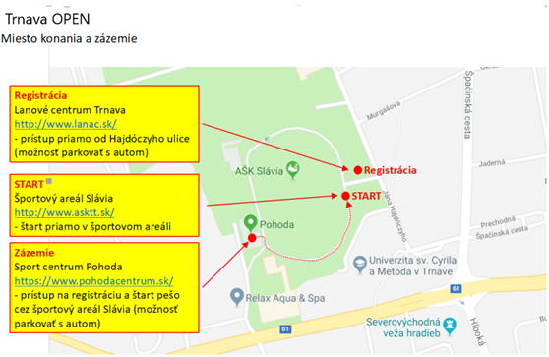

ŠTARTOVÉ ČÍSLA:
Štartové čísla budú vo forme návlekov na prilbu. Po skončení pretekov ich prosím vrátiť.
CENY pre víťazov:
Na prvých troch pretekárov v absolútnom poradí muži/ženy - chlapci/dievčatá jednotlivých kategórií čakajú tieto odmeny:
Trofej pre víťaza, medaile a diplom.
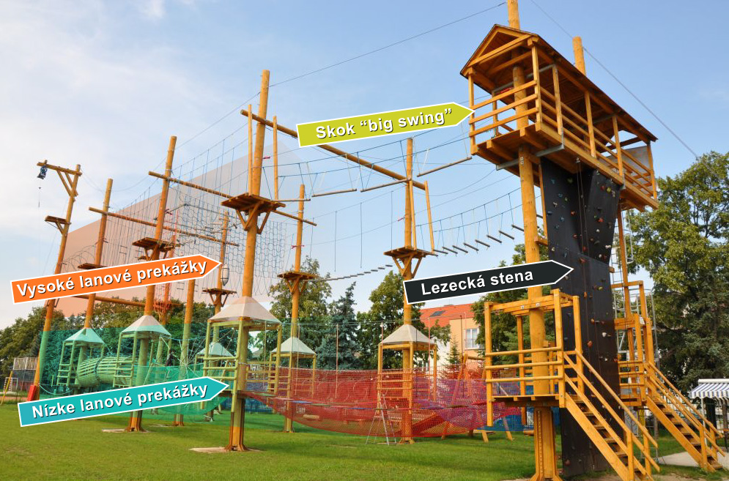

BONUSOM PRE PRETEKÁROV - je využívanie spodnej časti ľanového parku a nafukovacieho skákacieho hradu ZDARMA!!!
Vrchná časť lanového parku, lezecká stena, Skok je možné uskutočniť, avšak na vlastné náklady.

Možnosti STRAVOVANIA
Občerstvenie v párty stane v lanovom centre:
Bude sa podávať cigánska pečienka v žemli a iné jedlá.
MERANIE ČASOV: kamerová digitálna časomiera
LEKÁRSKA POMOC:
Organizátorom je zabezpečená počas celých pretekov.

BEZPEČNOSŤ:
Každý pretekár musí mať počas pretekov prilbu. Použitie chráničov rúk a kolien je dobrovoľné.

POISTENIE:

Všetci účastníci sú povinní zabezpečiť si individuálne zdravotné poistenie. Organizátor nepreberá zodpovednosť za škody na majetku alebo na zdraví súvisiace s cestou, pobytom a s účasťou pretekárov na podujatí. Každý účastník štartuje na vlastnú zodpovednosť.

INFORMÁCIE:
Marián Miškovič, č. tel. 0908747415, , e-mail: info@luigino.sk

